Instalación con RELOJ
Verificar que la pc cumple con los Requerimientos para una instalación

INSTALACIÓN PASO A PASO:
Paso previo:
Ingresar a gestion.socioplus.com.ar/soporte -> Buscar el cliente -> Acceder. Repetir nuevamente pero esta vez ingresar a NODOS. Completar la información de los nodos previamente consultada. Asegurarse de que se guarden correctamente en el cliente seleccionado.
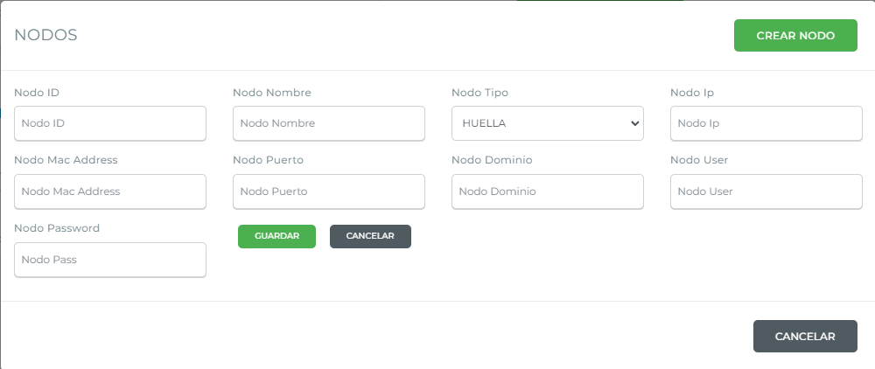
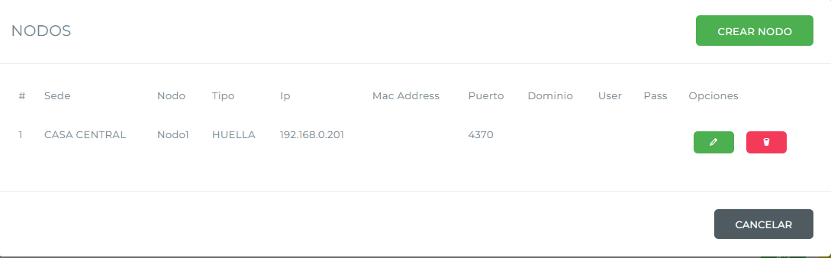

1- Deberán abrir un bloc de notas y realizar las preguntas que se indican en este: PROCEDIMIENTO SOPORTE.docx. Luego proseguirá con la instalación:
PASO N1 – CONFIGURACIÓN DEL SISTEMA
Se debe ir al Panel de control-> Reloj y región -> Cambiar formatos de fecha, hora o número
Formato: debe garantizar que tenga la configuración Español (Argentina) (En caso de ser clientes de Argentina).
Configuración Adicional:
Pestaña (Fecha):
- Fecha corta debe tener: dd/mm/aaaa.
Pestaña (Hora):
- Hora corta debe tener: HH:mm
- Hora larga debe tener: HH:mm:ss
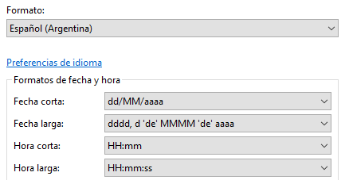
Por último realizar las siguientes acciones: Aplicar y Aceptar los cambios realizados.
PASO N2 – DESCARGA DE DRIVERS
Los drivers los vamos a obtener del drive de soporte: Configuración Molinetes RelojDescargamos el archivo “socioPLUS_reloj.zip” y lo descomprimimos en la carpeta Documentos.
PASO N3 – PARAMETRIZACIÓN ARCHIVO CONFIG.INI
El archivo config.ini se debe parametrizar los siguientes valores:
TAG [Cliente]
Aquí se debe configurar los siguientes apartados:
- Idcliente= Aqui deberan colocar el ID client que lo conseguirán desde https://gestion.socioplus.com.ar/soporte>Buscando el cliente>. Por ejemplo: db82037fc12bfe1d50cb488f997e394
- Sede= Aqui deberan colocar el número de sede a la cual le están instalando el sistema. Lo podrán conseguir desde https://gestion.socioplus.com.ar/soporte>Buscando el cliente > número que se encuentra entre paréntesis. Por ejemplo: CASA CENTRAL (1) -> 1
- cmd_exe= Aqui deberan colocar el path donde se encuentra el archivo Access.exe. El mismo se encuentra en la carpeta “socioPLUS” Por ejemplo:C:\Documentos\socioPLUS\Access.exe
TAG [BD]
- Path, debe contener la raíz donde se instaló el control de acceso por ejemplo: D:\Documentos\socioPLUS.
- Path_datos, debe contener la raíz donde se instaló el control de acceso sumando la carpeta datos, ejemplo: D:\Documentos\socioPLUS\datos.
- Path_imagenes, debe estar en blanco.
- Path_fotos, debe contener la raíz donde se instaló el control de acceso sumando la carpeta fotos, ejemplo: D:\Documentos\socioPLUS\fotos.
Por último, guardar el archivo con los cambios aplicados.
PASO N4 – PARAMETRIZACIÓN ARCHIVO SPControlAcceso.mdb
Abrir la base de datos con el programa Microsoft Access y editar las siguientes tablas:
Tabla [ingresos], asegurarse que esté en blanco, caso contrario eliminar los movimientos de la misma.
Tabla [ingresos_bk], asegurarse que esté en blanco, caso contrario eliminar los movimientos de la misma.
Tabla [movimientos], asegurarse que esté en blanco, caso contrario eliminar los movimientos de la misma.
Tabla [sincroniza], en el campo sede cambiar:
- La sede por la que corresponde.
- El ID Cliente.
- La IP del reloj que debe ser previamente solicitada al cliente. Esta IP se las proporciona el proveedor, cuando le realizan la instalación del molinete y del reloj. NOTA: si es más de un reloj, ingresar la ip de SOLO UNO DE LOS RELOJES.
- relojmodelo, aquí deberán colocar 1 si el reloj es con display y 0 si el reloj es sin display.
- accesocondeuda, aquí deberán colocar 1 si puedes ingresar con deuda y 0 si NO puedes ingresar con deuda
Lista de modelos de relojes con display que son compatibles de la marca ZKTeco:
- ZKTeco F11.
- ZKTeco F19.
- ZKTeco F21.
- ZKTeco F22.
Lista de modelos de relojes sin display que son compatibles:
- MA300.
- ZKTeco 4500 - FALTA INFO- se instala igual que el MA300?
Tabla [sincroniza_nodos]
Contiene información de los nodos. Por cada nodo deben crear un registro, indicando:
- La sede. Ej: 1
- El id del Nodo: Ej: 1
- El nombre del nodo. Ej: Nodo 1
- La ip del nodo. Ej: 192.168.0.101
- El puerto. Ej: 4370
Tabla [socios], asegurarse que esté en blanco, caso contrario eliminar los movimientos de la misma.
Tabla [sociosHuella], asegurarse que esté en blanco, caso contrario eliminar los movimientos de la misma.
PASO N5 – INSTALACIÓN ARCHIVOS DLL
Se debe copiar desde la carpeta DLL los archivos a la carpeta C:\Windows\syswow64.
Ir a Windows ->Buscar CMD (símbolo del sistema) -> click derecho -> ejecutar como administrador.
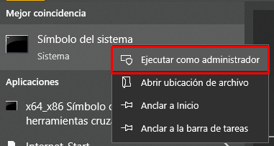
Digitar el comando “ cd C:\Windows\SysWOW64 “ para moverse a la carpeta SysWOW64. Si esto no funciona, deberán utilizar el comando “cd” para moverse entre directorios hasta llegar a la misma. C:\ -> Windows -> SysWOW64
Cuando ya se encuentra en la carpeta indicada, ejecutar los siguientes comandos:
- “regsvr32 (nombre del archivo dll)” y presionar enter.
Deberán realizar este procedimiento con cada uno de los archivos que copiaron. Una vez finalizado, cerrar la ventana de línea de comandos.
Luego desde la carpeta Dll\time5.0 van a ejecutar como administrador el archivo setup.exe, donde instalarán el programa haciendo click en siguiente hasta finalizar.
Por último, se debe crear un acceso directo del programa SPControlAcceso.exe al escritorio. NO ÉL NODOS WEB.
Previo a realizar las pruebas:
Para que los socios puedan ingresar correctamente y se valide su acceso en el sistema web de socioPLUS, sus contratos deberán estar vinculados a los nodos. Para hacerlo, deberán:
- Ingresar al MENÚ -> SETUP -> CONFIGURACIÓN DEL SISTEMA.
- Localizan el concepto que van a vincular -> EDITAR CONCEPTO -> DESEO SOLO VINCULAR PLANES A LOS NODOS.
- Seleccionan el/los nodos por los cuales podrán ingresar, y luego le dan a GUARDAR para efectuar los cambios.
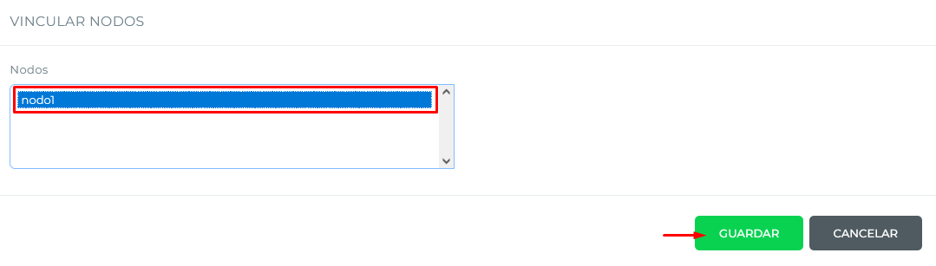

PRUEBAS:
Para realizar las pruebas, se le enseñará a la persona encargada de asistirnos, como utilizar el programa SPacceso y cómo enrolar una huella en él (al finalizar la interacción se le enviará un instructivo de como realizarlo).
Luego se debe consultar si posee un perfil creado sin deuda y con un contrato vigente. (si no posee uno, se puede seleccionar un socio aleatorio del listado. No debe ser socio categoría Staff/ Personal) y se le debe enrolar la huella.
Una vez enrolada la huella, verificar que puede ingresar y que el molinete abrió correctamente. Cerrar el programa y verificar si la huella se encuentra en el reloj.
Realizar esta comprobación al menos 3 veces para asegurarse que esté todo funcionando correctamente.
Una vez finalizada las pruebas, solicitar que el cliente envíe por mail el acta de conformidad y guardarla en ACTAS DE CONFORMIDAD.
IMPORTANTE REALIZAR SEGUIMIENTO DE LA INSTALACIÓN, A LAS 24 HS DE REALIZADA LA MISMA.

